Vergelijkende studie

# UXPin vs inVision

Voor mijn vergelijkende studie heb ik gekozen voor twee UX-design platformen. UX-design is een belangrijk onderdeel van front-end design en daarom leek dit mij een boeiende studie. Omdat dit onderwerp zich binnen mijn interesseveld begeeft heb ik al meerdere keren advertenties gezien van zowel UXPin als inVision en is dit een goed excuus om ze te analyseren en uit te proberen.

# Verwachtingen

Ik heb nog nooit met een UX-design platform gewerkt. Wanneer ik wireframes maak gebeurt dit gewoonlijk in Photoshop of Illustrator. Het enige hulpmiddel dat ik gebruik is een grid. Ik verwacht dat deze platformen mij veel hulpmiddelen zullen geven om UX-design te vergemakkelijken. Hulpmiddelen zoals: footers, navigaties, headers, icons, typografie, color pickers, afbeeldingen, responsive design, grids, …

# UXPin

## Eerste zicht: website

(Website: <https://www.uxpin.com/>)

Het eerste wat je ziet als je op de website komt is een mogelijkheid om een gratis proefperiode te krijgen. Hiervoor hoef je enkel je email adres in te geven.

Na even op de website te scrollen heb ik de volgende dingen ontdekt:

* Je kan samenwerken aan een design in real-time
* Het platform is cloud based
* Je kan interactieve designs maken
* De designs die je maakt kunnen gebruikt worden op verschillende platformen
* Je kan stylen met css code
* Animaties zijn mogelijk
* Gebruikt built-in UI libraries zoals o.a. Bootstrap
* Het is mogelijk om reeds bestaande designs uit Sketch of Photoshop te importeren
* Mogelijkheid om design systems te creëren
* Gedrag simuleren voor verschillende scenario’s, platformen en apparaten

### Prijs

Er is keuze uit 3 verschillende pakketten

* **Prototyping** ($29 per gebruiker/maand of $26,10 per gebruiker/maand als u jaarlijks betaald)
* Hi-fi visueel design en UI-prototypes
* Snelle wireframing
* Integraties met Sketch, Photoshop en meer
* Basis samenwerking & ongelimiteerde commentators
* 25 actieve prototypes
* **Systems** ($49 per gebruiker/maand of $44,08 per gebruiker/maand als u jaarlijks betaald)
* Alles wat je bij prototyping krijgt, plus:
* Een designsysteem
* Documentatie & ontwikkelaars overdracht
* Geavanceerde samenwerking & ongelimiteerde commentators
* 50 actieve prototypes
* **Enterprise** (geen prijs online)
* Alles wat je bij prototyping en systems krijgt, plus:
* Ongelimiteerde designsystemen
* Enterprise-niveau beveiliging, ondersteuning, implementatie
* Enterprise-niveau samenwerking
* Ongelimiteerde prototypes

U krijgt ook een vergelijkingsweergave zodat u met gemak de juiste keuze kunt maken. Ik heb uiteraard gekozen voor de free trial.

## Eerste zicht: platform

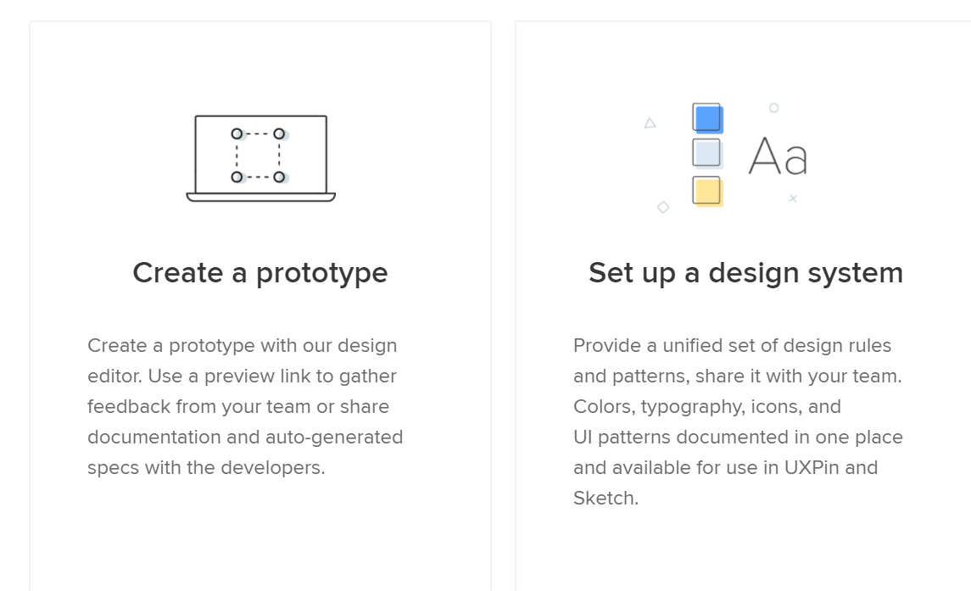

Op het dashboard krijg je de keus uit: een prototype maken of een designsysteem.

Je kunt ook tutorials selecteren. Bij tutorials krijg je de uitleg over deze verschillende topics:

* Getting started
* Use cases
* Pricing & billing
* Account settings
* Collarboration & sharing
* Editor
* Interactions & animations
* Design System
* Visuals
* How-to
* Integrations
* Dashboard

### Prototype

Wanneer je een prototype maakt krijg je links deze toolbar te zien:



Je hebt hier de keuze uit Box, Circle, Line, Text, Image, Icon, Hotspot, more elements, search all assets, design system libraries, pages, layers, simple/advanced.

Rechts kan je de size instellen (w&h), scrollen aanzetten (verticaal&horizontaal), grid instellen & activeren, de stijl aanpassen (momenteel enkel achtergrondkleur).

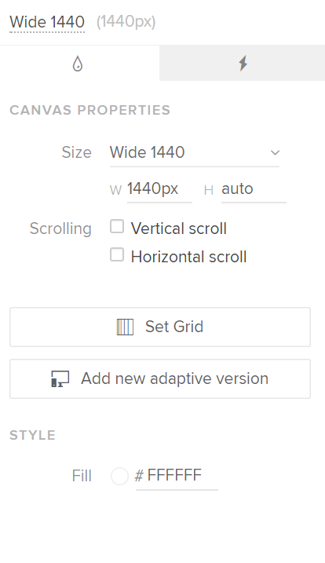 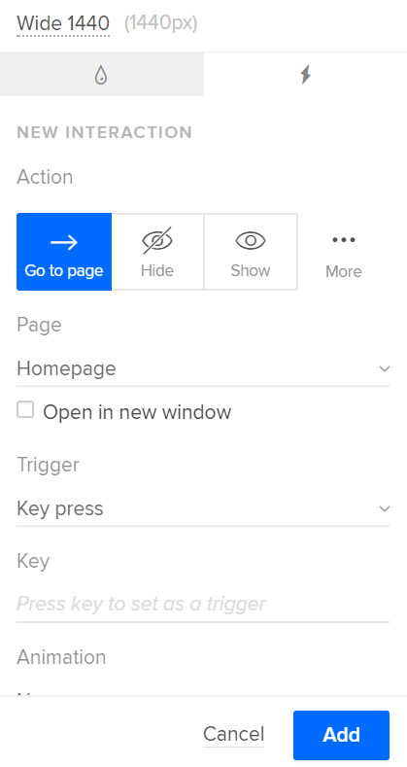

Je hebt ook een tab interactions. Hier kan je acties instellen zoals links naar andere pagina’s of urls.

Box: als ik hierop klik krijg ik een op voorhand gemaakte box. Deze kan ik zelf wijzigen door de breedte en de hoogte aan te passen. Terwijl ik sleep om de hoogte groter te maken krijg ik de afmetingen te zien.

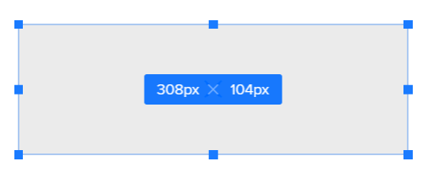

Ook rechts krijg ik alle informatie te zien zoals: size, position (+kan het sticky maken), rotation, style: opacity, fill, border, padding, radius, typography: typeface, weight, size, color, style, paragraph. Ook hier kan ik interacties toevoegen. Ik kan ook states creëren en elementen naar voor of achter schuiven.

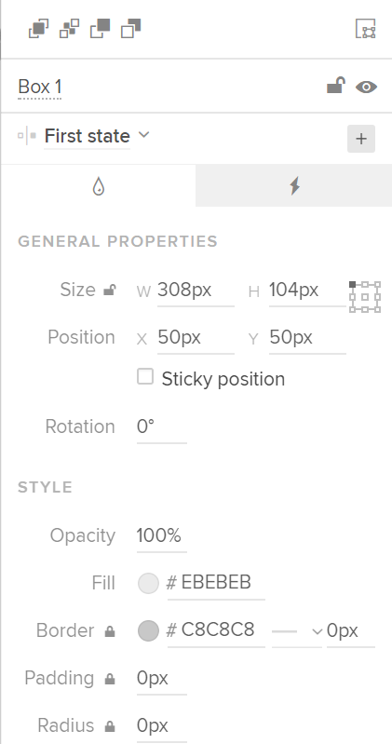

Duplicaat: alt + slepen.

Bij pages kan je elke pagina vanop je website maken en apart bewerken.

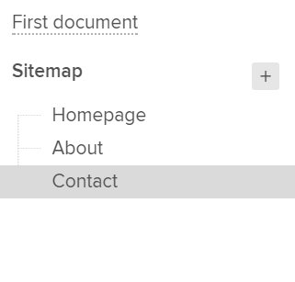

Bij more elements kan je meer elementen krijgen zoals:

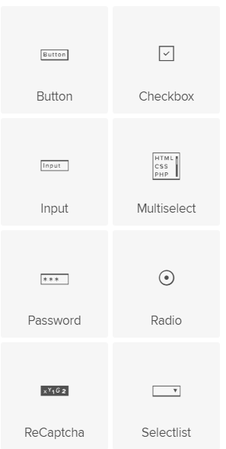

Als je advanced indrukt krijg je Custom state: hier kan je de state van je knop instellen wanneer hij actief is, inactief of ingedrukt. Ook kan je een schaduw toevoegen. & custom css waar je code kunt ingeven.

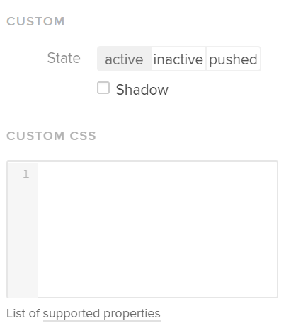

Je kunt ook zelf een field maken die je zelf kunt coderen in de volgende talen:

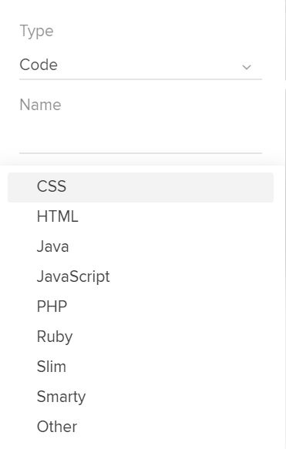

### Design system

Hier kan je het design creëren voor je website. Zaken zoals kleur, typografie, UI-patronen, afbeeldingen en iconen moeten ingevuld worden. Zo kun je de stijl die je gaat gebruiken vastleggen.

#### Kleur

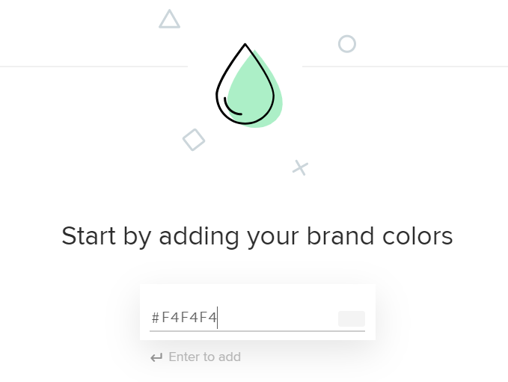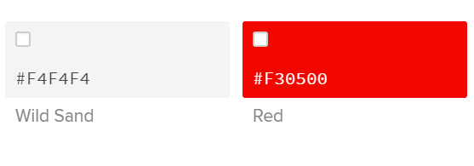

Wanneer je een design systeem hebt aangemaakt wordt dit op deze manier weergegeven:

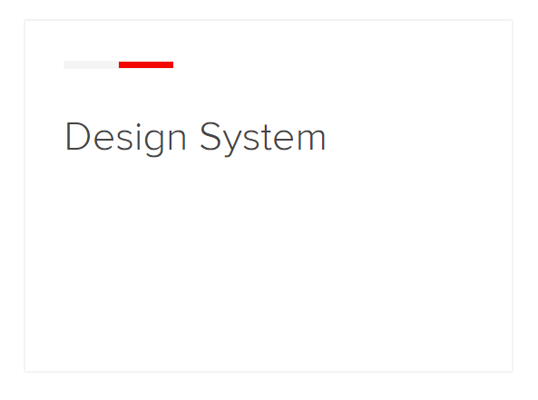

## Platform test

<https://preview.uxpin.com/db1fc49081f2c7e66c3382e4d9972b6e0fd3b3fb>

## Pros & cons

Cons:

* Duur
* Complex
* Het heeft een leercurve: je moet het eerst leren gebruiken voor dat je er echt goed mee aan de slag kunt.

Pro:

* Makkelijke te navigeren naar andere pagina’s van het project
* Leuke features zoals: content naar voor of naar achter plaatsen, sticky nav, opacity.
* Je weet meteen welke hoogte en breedte je gebruikt hebt en kunt het meteen ook in code omzetten om exact hetzelfde resultaat te verkrijgen
* Ook padding en border zijn handig omdat je deze kunt omzetten naar css code.
* Custom state (active, inactive,pushed + shadow) & Custom css

# InVision

## Eerste zicht: website

(Website: <https://www.invisionapp.com>)

Op de website kan je meteen een video bekijken, waar het concept uitgelegd wordt. Door de informatie op de website te bekijken weet ik nu dat:

* Upload je design en maak het interactief door animaties, gebaren, transitions toe te voegen
* Transform static screens into clickable, interactive prototypes
* Context creeren rond je project
* Visuele hierarchie
* Feedback geven op projecten
* Genereer echte code voor designelementen
* Schetsen in realtime
* Laat anderen weten dat je veranderingen hebt gemaakt
* Design online zetten en zo feedback krijgen van andere gebruikers
* Is in samenwerking met o.a. Github, Slack & Trello (veranderingen pushen & pullen
* Je kan rollen toewijzen om zo rechten te beperken voor iedere teamgenoot

Telkens wanneer er een update komt wordt dit vermeld bij **new features**.

### Prijs

InVision geeft de keuze tussen 2 verschillende pakketten:

* Standaard (gratis)
* Enterprise (gratis, maar met aanvraag)
  + InVision standaard, plus:
  + Ongelimiteerde prototypes, team leden, live delen, opslag
  + Gedetailleerde controle over het designproces van uw team
  + Betere veiligheid – 256-bit encryptie, SSO en gebruiker beheer
  + Prioriteit ondersteuning en speciale behandeling die je verdient

## Eerste zicht: platform

Wanneer u een nieuw project wilt maken krijgt u de volgende 3 opties:

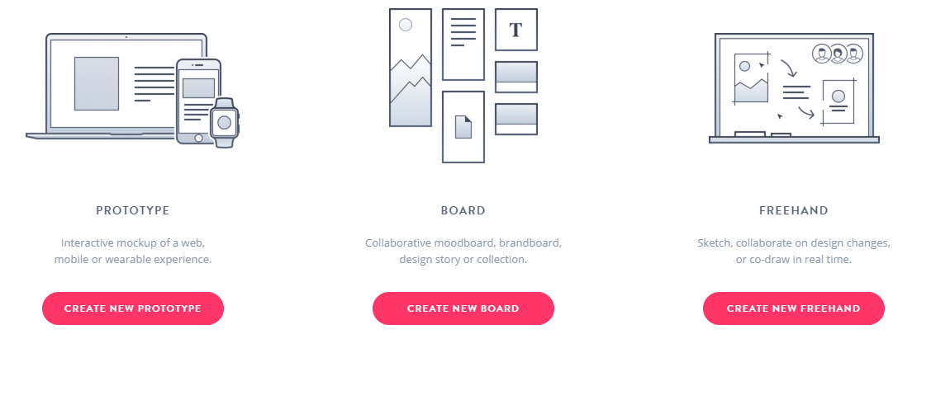

* Prototype
  + Interactieve mockups voor web, mobiel of mobiele horloges.
* Board
  + In samenwerking een moodboard maken.
* Freehand
  + Schets samen in real-time.

### Prototype

Hier kan je kiezen uit:

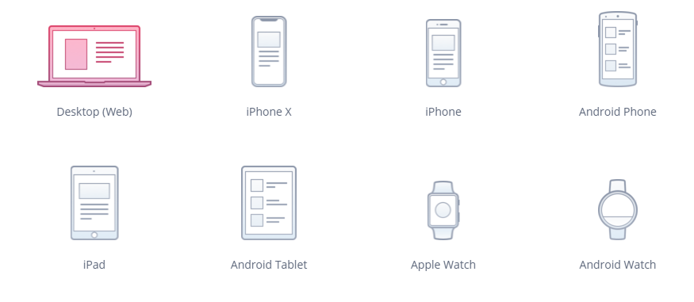

Wanneer je gekozen hebt kan je je eigen designbestanden uploaden door een project te synchroniseren (door de Photoshop of Sketch plugin te downloaden) of simpelweg gewoon te slepen en droppen.

Wanneer je alle bestanden die je wilt gebruiken voor het project hebt geupload kan je een preview opvragen. (Dit kan je best doen van je homepagina wireframe omdat dit een mooie plaats is om je interactieve wireframe te starten).

Bij preview krijg je je werkveld te zien met onderaan de volgende knoppen. Dit zijn de belangrijkste modussen.



* Preview mode
  + In deze modus kan je de interactieve wireframes testen. Wanneer je eender waar klikt zul je de geselecteerde velden van de build mode zien. Zo weet je waar je op kunt klikken.
* Build mode
  + Bij build mode kan je velden selecteren waarvan je een interactie wilt.
* Comment mode
  + Hier kan je commentaren plaatsen over heel het project.
* Inspect mode
  + Dit is een tool voor de developer (deze is nog niet beschikbaar)
* History mode
  + Verschillende versies van je project zijn hier toegankelijk. Dit is ideaal als je een fout hebt gemaakt en je deze ongedaan wilt maken.

### Board

Hier kan je kiezen uit:

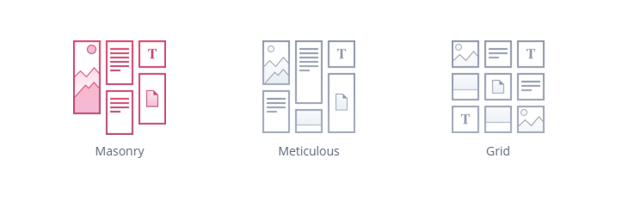

* Masonry : alle afbeeldingen naast elkaar, maar niet in een correct grid (sommige foto’s komen uit het grid)
* Metriculous: alle afbeeldingen hebben hetzelfde formaat
* Grid : alle afbeeldingen in een grid met een bepaalde hoogte en breedte

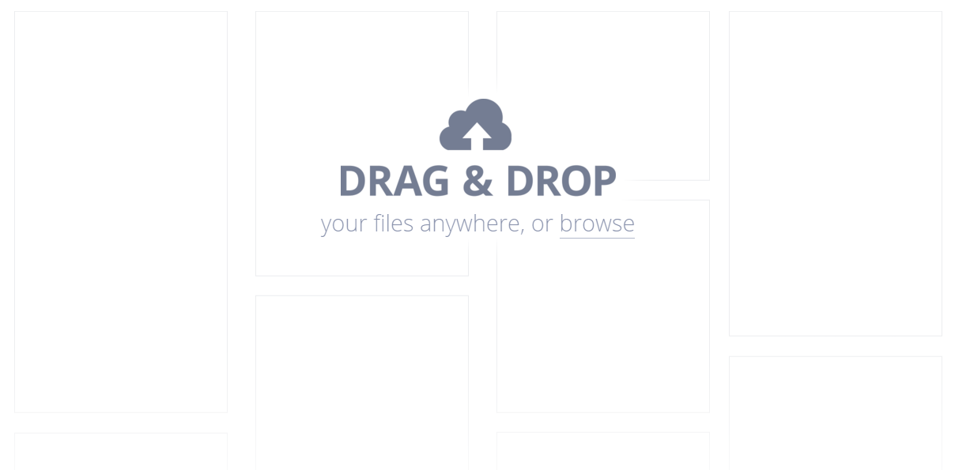

* + Hier kan je foto’s in slepen om een moodboard te maken. Je kan de grootte van elke afbeelding instellen rechts bovenaan.
  + Als je op een foto klikt geeft het platform je de kleuren die in de foto voorkomen. Wanneer je op deze kleuren klikt worden zij ook toegevoegd aan het moodboard samen met hun bijhorende kleurcode (#000000)
  + Je kan de foto’s van plaats veranderen om deze mooi te rangschikken en zo een moodboard te creeren
  + Ook kan je een header instellen en hiervoor krijg je de bijkomende opties: image, blur, overlay en size
  + Commentaren plaatsen, mensen toevoegen en sharen is hier ook mogelijk
  + Commentaar toevoegen op foto’s

### Freehand

Tutorial! 😊

Hier krijg je de volgende tools:



* Pointer: om selecties te maken of dingen te verplaatsen
* Pencil: maak tekeningen
  + Wanneer je shift inhoudt en een lijn trekt krijg je een loodrechte lijn
  + Als je op ctrl klikt ga je even terug naar pointer
  + Alt inhouden en tekenen: hiermee maak je een vierkant of een ronde vorm
  + Alt inhouden en slepen -> kopieren
* Text: schrijf text
* Image: voeg een foto toe
* Eraser: wissen

Rechts bij de 3 puntjes kan je je eigen tekeningen verwijderen, alle tekeningen verwijderen, je kleur veranderen of een nieuwe pagina creeren.

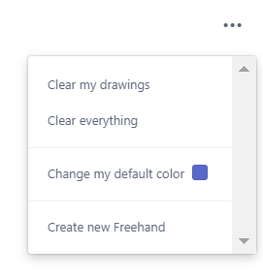

Je hebt ook de mogelijkheid om te presenteren: alle mensen die deelnemen kunnen je view nu zien

Rechts onderaan bij het toetsenbord icoon staan alle shortcuts en heb je de mogelijkheid om in of uit te zoemen.

Ook dit project kan je delen.

## Platform test

### Platform test: prototype

(Demo in map: tests invision/interactieve wireframes)

Voor het vak projecten moesten we wireframes maken van onze website. Ik heb de verschillende wireframes gedesigned in Illustrator en daarna de wireframes interactief gemaakt in InVision. Hierdoor kon ik gemakkelijk een usability test uitvoeren.

### Platform test: board

(Demo in map: tests invision/board)

<https://projects.invisionapp.com/boards/TG3F9WW46DES7/>

Een moodboard voor het project MunchDaily.

### Platform test: freehand

(Demo in map: tests invision/freehand)

<https://projects.invisionapp.com/freehand/document/h5NJYECNo>

Een freehand schets voor het project MunchDaily

## Pros & cons

### Pro

* Testimonials in video vorm maakt het geloofwaardiger.
* Invision zorgt ervoor dat je stap voor stap je project kunt ontwikkelen.
* Moodboards zorgen voor inspiratie en het is makkelijk om ze te maken. Het is belangrijk dat iedereen in het team akkoord is met je design en daarom is het goed dat je kan samenwerken en iedereen zijn commentaren kwijt kan.
* Na het maken van de moodboard kan je beginnen met de freehand om zo een website schets voor te stellen.
* Interactieve wireframes maken het makkelijk om usebility tests uit te voeren zonder dat je code hoeft te gebruiken.

### Cons

Jammer dat het niet mogelijk is om boards en freehands te downloaden. CSS implementeren is nog niet mogelijk.

# Conclusie

Bij UXPin kan je van 0 beginnen en zo je eigen websitedesign creëren in samenwerking met andere team leden. Je kunt ook de plugin gebruiken om samen te werken met Photoshop of Sketch en je design interactief maken met UXPin. Ook is het handig voor de developer, omdat het design meteen kan omgezet worden in CSS.

Ik vond het niet makkelijk om met UXPin te werken. Er zijn voldoende tutorials om aan te leren hoe alles moet en eens je dit onder de knie hebt denk ik dat UXPin een heel goed UX-platform is. Het designsysteem is ook een leuke aanvulling, maar weet niet of je er heel veel aan hebt.

UXPin is goed voor mensen die hun tijd willen nemen om een platform aan te leren om zo samen te werken aan een bedrijfsdesign en het makkelijk te maken voor de developer om met het design te werken. Dit is vooral bedoelt voor mensen die met development bezig zijn en weten wat ze doen.

Invision wordt meer gebruikt om vanaf begin het plan uit te denken. Je maakt eerst een moodboard, dan een schets en dan begin je zelf in Photoshop of Sketch. Deze bestanden importeer je dan en kan je interactief maken.

Zelf vind ik Invision makkelijker omdat het een aanvulling is op Photoshop, wat ik reeds ken. Dit betekent dat ik geen nieuwe manier moet aanleren, maar gewoon kan ontwerpen in Photoshop en hierbij de interactie toevoegen aan de hand van Invision. Invision is dus een goede toevoeging op Photoshop of Sketch.

Invision maakt het mogelijk om inbreng te krijgen van heel de groep. Niet iedereen is geweldig in design, maar op deze manier kan iedereen zijn zeg hebben en perfect het idee geïllustreerd zien zonder er wat van te kennen (nog voor dat het design vast staat). Door moodboards te creëren kan iedereen zijn gevoel over het project kwijt en door een schets te maken wordt de structuur duidelijk. Zo kan iedereen zijn mening zeggen en kan de designer precies weten wat er verwacht wordt. Dan kan hij zelfstandig gaan illustreren in Photoshop zonder onzekerheden over het design. Wanneer dit af is kan hij samen met zijn groep weer gaan nadenken over verschillende interacties en hoe deze precies moeten gebeuren. Hier komt Invision weer van pas. Het is een leuke en goede manier om iedereen te betrekken van begin tot einde.